Información técnica
Base 33455 | Tejido: | Tejido punto
Ancho | 160cm + - 5 cm | ASTM D3774
Ancho cortable | 158cm + - 5 cm | ASTM D3774
Peso (Masa/Unidad-área ) | 160gm +- 8 gms | ASTM D3776
Composición | 100% POLIESTER

Tecnología Usos
Nombre | Descripción | Norma
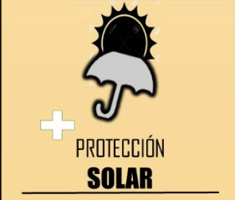 | Tecnología que permite que el textil evite el paso de los rayos UV UPF 30 | AATCC  183 | Camisetas, polos, vestidos
 | Tecnología que permite captar y secar la humedad, para un uso más cómodo | AATCC  79  ASTME  96
 | SECADO RAPIDO  Tecnología que permite el secado y desplazamiento del agua mas rápido y eficiente | AATCC  130

CARACTERISTICAS: Tejido con textura lizo y brillante , suave al tacto , proporciona frescura y comodidad , no encoje , no se decolora

INSTRUCCIÓN DE CUIDO Y LAVADO:
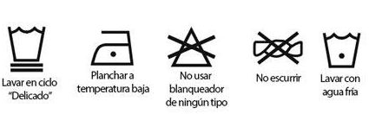
- Evite rozar la prenda en superficies ásperas, o aristas vivas, para no generar ganchos en la superficie de la tela.
- No dejar en remojo
- Lavar con colores similares
- No almacenar en húmedo.
- Temperatura máxima de lavado 30 grados Celsius.
- No remojar.
- No utilizar suavizante.
- No se puede lavar en seco.
- Secar a la sombra.
- No mezclar con fibras de acetato y poliamida.
RECOMENDACIÓN DE CORTE Y CONFECCION

A la hora del corte es recomendable dejar reposar la tela por al menos 24 horas una vez plegada.
Calibre de aguja: 70/10
Punta de aguja: FFG/SES
Hilo: 24 e hilaza

